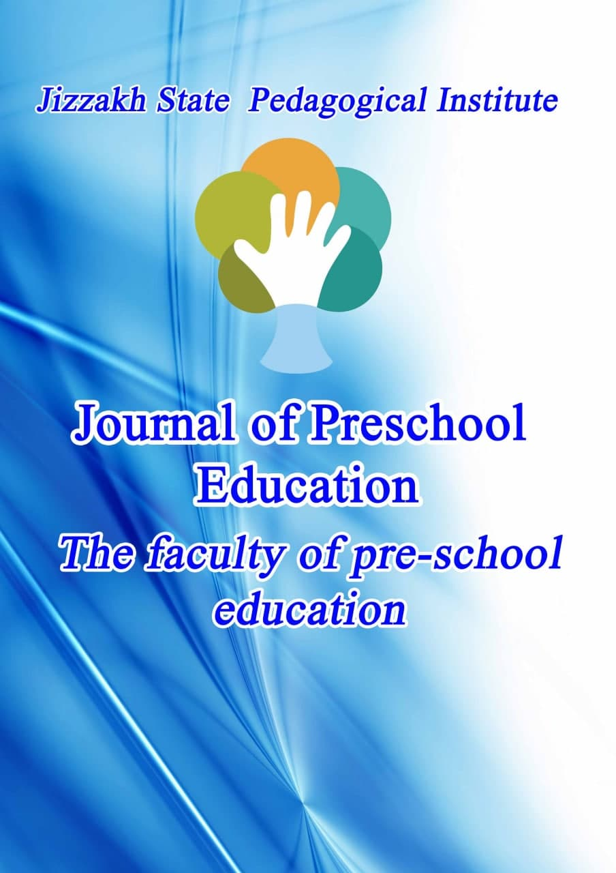

**INGLIZ TALAFFUZIGA XOS BO’LGAN XUSUSIYATLAR TASNIFI**

**Azimova Diyora**

**Baratova Sevinch**

**Anotatsiya:**Monoftong haqida tushuncha ,diftonglar haqida tushuncha ,diagraf haqida tushuncha .Diftonglarda yadro va sirpanish.Triftonglar haqida tushuncha .

**Kalit so’z:**Diagraflar,yadro va sirpanish,diftongoidlar,to’g’ri talaffuz .

Ingliz tilida ham o’zbek tiliga o’xshagan monoftong, diftong va triftonlar bor ular quyidagicha tasniflanadi:

Monoftong –bir urg’uli bo’g’in ichida talaffuz qilinadigan unli tovush.Monoftongni talaffuz qilishda nutq organlari ma’lum bir turg’un pozitsiyani saqlab qoladi.Ingliz tilida 12 ta monoftonglar bor [i],[u],[e],[е],[e:],[c],[c:],[ae],[A],.Xatda u bitta harf yoki harflar brikmasi bilan ko’rsatilishi mumkin.

Diftong-bir urg’uli bo’g’inda pauzasiz talaffuz qilinadigan ikkita unli elementlarning brikmasi.Diftongning birinchi qismi yadro deb ataladi.Ikkinchi qismi sirpanish deb ataladi.

Yozuvda diftong bitta harf yoki harflar brikmasi bilan belgilanishi mumkin.Diftongni diagrafdan farqlash kerak.Diagraf bir bo’g’in ichidagi ikkita harfning birikmasidir.Ingiliz tilida, shuningdek bir urg’uli bo’g’inda pauzasiz talaffuz qilinadigan uchta elementning birikmasi mavjud bu Triftong deyiladi.

Birinchi element ,yadro,tovush[e] diftongdan tashqariga qaraganda ko’proq ochiq .Yadroni talaffuz qilish uchun tilingizni ko’taring,lablaringizni biroz cho’zing .Ikkinchi elementni talaffuz qilishda slip [i],til balandroq ko’tariladi, [i] va [e] orasidagi o’rta tovush talaffuz qilinadi.

Birinchi element , yadro [a]tovushini talaffuz qilish uchun tishlaringizni yalang’ochlang va pastki tishlaringizga qo’ying .Ikkinchi elementni talaffuz qilishda, sirpanish[i] tilning o’rta qismi jag’ning ko’tarilishi bilan bir vaqtda yuqoriga siljiydi,shu bilan birga [i] va [e] orasidagi xochga o’xshash tovushni talaffuz qiladi.Bu ruscha ‘’ay’’ga o’xshaydi,unda’’y’’ ancha kuchliroq.Birinchi elementni talaffuz qilganda, yadro,jag’ni pastga tushiring,tilning uchinchi pastki tishlarga qo’ying va lablarni biroz yumaloqlang.sirpanish tovush [i]tomonga qarab ketadi.Bu ruscha ‘’oy’’ga o’xshaydi,unda ‘’y’’ yanada aniqroq eshitiladi.

Birinchi element ,yadro ,tovush [e][o’] va [e] orasidagi narsadir.Pastki jag’ni pastga tushiring,lablarni biroz cho’zing.Ovozning ikkinchi qismini ruscha kabi talaffuz qiling ,tilni o’rta orqa qismini juda baland ko’tarmang va tovushni zaiflashtrmang .Shuni yoda saqlash keraki:[th]-undosh tovush, lekin siz zaif bo’lsada talaffuz qilishingiz kerak .

Endi biz o’rnatamiz nutq apaprati va aniq ingilizcha so’zlar bo’yicha tovush ishlab chiqing .Bu yerda ingiliz transkripsiyasi qo’llaniladi kvadrat [skweer].Diftong-bu bir bo’g’in sifatida o’qiladigan ikkita tovushning brikmasidir.Bir element kuchli, bo’g’in hosil qiluvchi qism ,ikkinchi esa tovushning zaif, zaif ifodalangan ‘’aks-sadosi’’.Diftong [ei] [e] bo’g’inidan iborat va zaif ,qisqa unli [i] .Bu unli tovush rus tilida so’zlashuvchilarning asosiy xatosi ikkinchi tovushni [y] undoshiga almashtrishdir.Asosiy ingiliz talaffuziga xos bo’lgan [ee]diftongi keng [e] dan iborat.Agar biz uni ruscha [ea] kombinatsiya bilan taqqoslasak , unda ingilizcha versiyada birinchi tovush kengroq ,ikkinchisi esa zaifroq.

Diftong- bu pauzasiz talaffuz qilinadigan ikkita unli tovushning brikmasidir .

Diftong-bu fonetik jihatdan bo’linmaydigan unli tovush, ammo qurilishda ikkita tovush mavjud.Bu xususiyat tilda yigirma ikki tovushning atigi 6 ta unliga qo’shilib kelishi natijasida yuzaga keladi.Jami ingiliz tilidagi diftonglar 8 ta va hammasida maxsus uslub talaffuz va imlo tomonidan umumiy qoida undagi tovushlar undosh yoki artikulyatsiya jihatidan bir –biriga yaqin .Diftonglar bir bo’g’in va bir fonemadir .U talaffuzi bilan boshqa unlilardan farq qiladi,chunki unda ikkinchi unlinking javobi so’zdan qat’iy nazar eshitiladi .Ingiliz tilidagi diftonglar –kamayish, ko’tarilishi va tenglik .Tashuvchi –akustikada qo’sh fonemaning birinchi tovushining ustunligi bilan tasniflanadi .Ko’tarilish-ikkinchi tovush ustunlik qiladi.Muvozanat-ustun tovush yo’q va butun fonema akustik jihatdan teng va barqaror. Triftong –bu diftonglarda bo’lgani kabi, pauzasiz talaffuz qilinadigan uchta unli tovushning birikmasidir.Har bir diftong va triftong ikkita elementga ega-yadro va sirpanish .Yadro diftong yoki triftongning asosiy qismi bo’lib u balandroq va aniqroq talaffuz qilinadi,va sirpanish –bu siz tinchroq talaffuz qiladigan kichik element.Ingiliz tilidagi diftonglar so’zdagi ikki yoki bir unli sifatida ,ammo ular bo’linmas deb tan olinadi va bitta to’liq bo’g’in sifatida qabul qilinadi,ammo ular nutqda ma’lum bir so’zni tushunish uchun muhim bo’lgan ikkita to’liq tovush sifatida ham qo’llanadi.

To’g’ri talaffuz –maqsadli tilda savodli nutqning kalitidir .Diftonglar va Diftongoidlar odddiy fonetik konstruktsiyalardir ,lekin ularning talaffuzdagi rolini tushunish qiyin .Ular dunyo tillarning 2/3 qismida emas, lekin ingiliz tilini ular orasida emas.Ingiliz tilidagi diftonglarning o’ziga xos xususiyati ularning talaffuzi va yozilishi mumkin, ammo ularning akustikasi boshqacha .Bir so’zdan unli tovushlarga qarab boshqa so’zlarning uch yoki to’rttagacha ma’nosini olish mumkin.

**Adabiyotlar ro’yxati:**

1.Shoabdurahmonov.O’zbek dialektologiyasi.T 1978

2.Rashetov .V O’zbek dialektologiyasi T 1998

3.O’zbekiston milliy ensiklopediyasi 2000-2005 malumotlari.

4.Qosimova Robiya Ingiliz tili grammatikasi .Turon- Iqbol nashiriyoti 2010

5.Xaydarova Zuhra . Methods of Teaching Engilish .2021 yil.